История празднования Дня матери насчитывает несколько столетий.
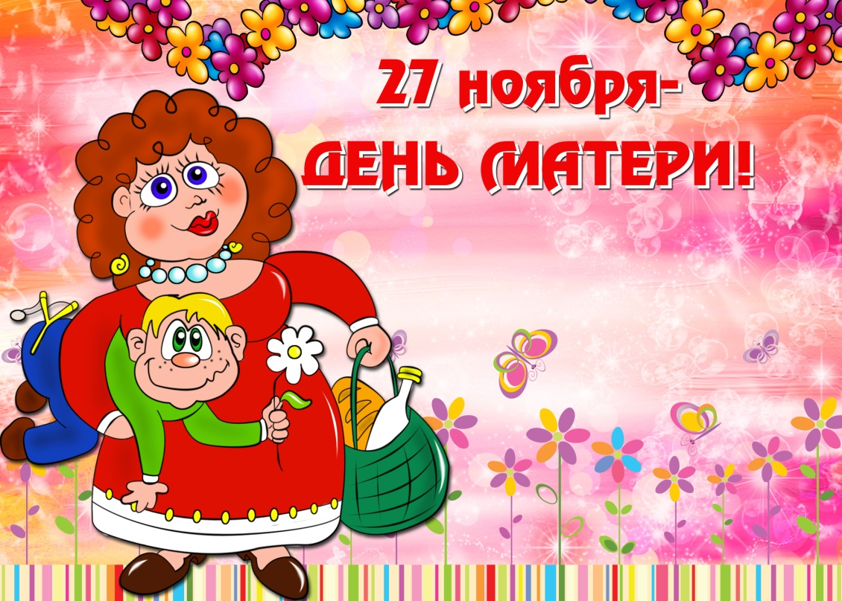
В Англии с XVII по XIX век отмечалось "Материнское воскресенье"(Mothering Sunday) - четвертое воскресенье Великого поста, посвященное чествованию матерей по всей стране.
В США День матери впервые был публично поддержан известной американской пацифисткой Джулией Уорд Хоув в 1872г. День матери, по ее версии, - день единства матерей в борьбе за мир во всем мире, т. е. своеобразный Деньмира. Идеи Джулии Уорд не нашли широкой поддержки ни в США,ни в других странах. Только в 1907г. американка Анна Джарвис из Филадельфии выступила с инициативой чествования матерей. Анна написала письма в государственные учреждения, законодательные органы и выдающимся лицам с предложением один день в году посвятить матери. В 1910г.штат Вирджиния первым признал День матери официальным праздником.В 1914г. Президент США Вудро Вильсон объявил второе воскресенье мая национальным праздником в честь всех американских матерей.
Вслед за США второе воскресенье мая объявили праздником 23 страны. В другие дни этот праздник отмечают еще более 30 стран.
У мальтийцев День матери существовал с незапамятных времен. Историки считают, что сама традиция берет начало еще в женских мистериях древнего Рима, в которых особенное внимание уделяется почитанию Великой Матери - богини, матери всех богов.
В Греции День матери отмечается 9 мая. История праздника ведется с античных времен, когда греки праздновали весной день матери всех богов - Геи.
В Финляндии День матери стали отмечать официально с 1927г. во второе воскресенье мая. В этот день, вывешивают флаги,дети готовят подарки для мам, а папы стараются в этот день на кухне, каждый в меру своих способностей.
В России праздник введен Указом Президента РФ от 30.01.98N 120 "О Дне матери". Он отмечается в последнее воскресенье ноября. Инициатива учреждения Дня матери принадлежит Комитету Государственной Думы по делам женщин, семьи и молодежи.

По официальным данным, сегодня матерями в нашей стране являются более 50 млн. женщин, из них более 1 млн. 700 тыс. – многодетные.

По официальным данным, сегодня матерями в нашей стране являются более 50 млн.женщин, из них более 1 млн. 700 тыс. - многодетные.

